УДК 621.3
А.В. Кудяков, В.Ф. Зотин, к.т.н., доцент
Брянск, БГТУ
МОДЕЛИРОВАНИЕ ЭЛЕКТРОПРИВОДА ПЕЧИ
ОБЖИГА ЦЕМЕНТА
Аннотация: Статья посвящена построению математической модели системы управления асинхронным двигателем с фазным ротором мощностью 250 кВт путем введения в цепь ротора регулируемой противоЭДС.
Annotation: The article is devoted to the construction of a mathematical model of a control system for an asynchronous motor with a phase rotor of 250 kW by introducing a controlled counter-electromotive force into the rotor circuit.
Ключевые слова: Асинхронный двигатель с фазным ротором, векторное управление, преобразователь частоты.
Keywords: Asynchronous motor with phase rotor, vector control, frequency converter.
В качестве приводных электродвигателей цементных печей обжига клинкера наиболее часто используются асинхронные электродвигатели с фазным ротором (АД ФР). Самым распространенным способом управления является использование резисторно-контакторных пусковых станций, осуществляющих ступенчатое изменение сопротивления резисторов, включенных в цепь ротора. Такой способ пуска и регулирования скорости сопровождается большими потерями энергии в резисторах, ударными нагрузками на механические передачи и низкой надежностью релейно-контакторной аппаратуры. Более эффективным способом управления асинхронным двигателем с фазным ротором является установка преобразователя частоты (ПЧ) в цепь ротора. ПЧ состоит из двух транзисторных инверторов на IGBT модулях — сетевой и роторный, между которыми включен накопительный конденсатор. Роторный инвертор формирует регулируемую ЭДС ротора, осуществляя плавный пуск и регулирование скорости вращения цементной печи. Сетевой инвертор осуществляет двухстороннюю передачу энергии от питающей сети в цепь постоянного тока и наоборот.
Для печи обжига цемента с размерами 4,5 х 170 м был осуществлен выбор электродвигателя. Мощность, потребляемая для вращения печи, расходуется на преодоление трения качения бандажей по роликам, трения скольжения цапф опорных роликов в подшипниках и на подъем материала.
Мощность электродвигателя определяется по формуле
$$P_{общ}=\frac{P_{1}+P_{2}+P_{3}}{ƞ}кВт,$$
где P₁- мощность, затрачиваемая на преодоление трения качения бандажей по роликам;
P₂ – мощность, затрачиваемая на преодоление трения скольжения цапф опорных роликов в подшипниках;
P₃- мощность, расходуемая на подъем материала.
$$P_{1}=\frac{М_{1}∙n}{975}=\frac{2,8G_{общ}{∙10}^{-3}∙1,2}{975}=8,8 кВт,$$
$$P_{2}=\frac{М_{2}∙n}{975}=\frac{0,111∙ϱ{∙G}_{общ}∙1,2}{975}=90,5 кВт,$$
$$P_{3}=\frac{М_{3}∙n}{975}=\frac{{0,462∙G}_{м}∙R_{ср}∙1,2}{975}=314 кВт,$$
$$P_{общ}=\frac{8,8+90,5+314}{0,913}=462 кВт.$$
В результате были выбраны два асинхронных двигателя с фазным ротором АК3-12-35-6У1 мощностью по 250 кВт. Для упрощения модели рассматривалось управление одним АД ФР.
Полученная структура системы управления (СУ) с роторным АИН представлена на рис.1. В основной библиотеке MATLAB Simulink была собрана модель, входными сигналами для которой являются задание ω_{z} скорости вращения ротора, токи фаз ротора i_{a},i_{b} и задание на ток I_{d_z} соответствующее реактивной мощности АИН. Также в систему управления поступают сигналы скорости вращения и угла поворота ротора, с помощью которого осуществляется преобразование токов фаз ротора в проекции i_{q} и i_{d}. В контуре регулирования частоты вращения ротора и в контурах тока используются ПИ-регуляторы. На выходе регуляторов тока формируется задание напряжения U_{d} и U_{q}. После их преобразования в задания напряжения фаз с помощью синусоидальной ШИМ осуществляется формирование импульсов на управление АИН.
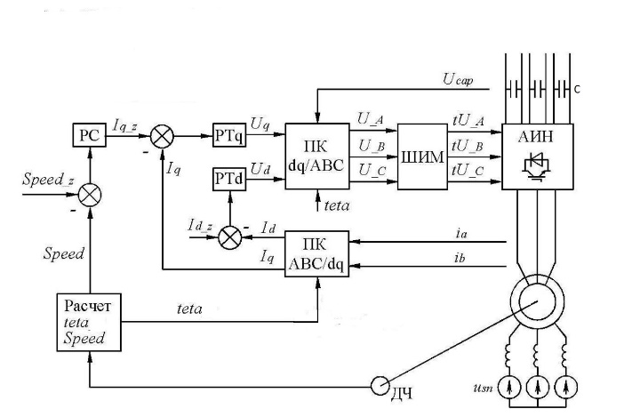

Рис.1. Структурная схема системы управления
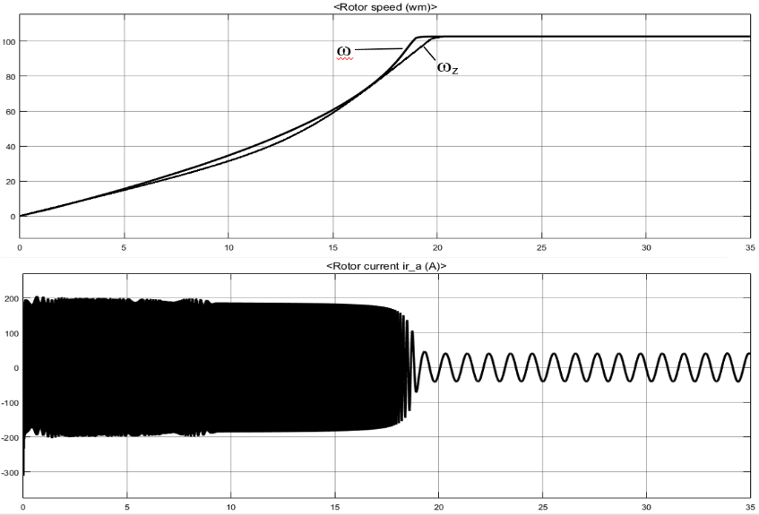
Коэффициенты регуляторов тока и скорости были определены с помощью имитационных экспериментов, результаты которых показали, что при их использовании получается оптимальный процесс регулирования.
Рис.2. Задание и реальная скорость вращения ротора, ток ротора
На рис.2 представлены результаты моделирования, из которых видно, что модель достаточно точно отрабатывает задание по скорости, тем самым осуществляется регулирование скорости АД ФР путем введения в цепь ротора регулируемой противоЭДС.
Литература
1. Терехов В. М. Системы управления электроприводов: учебник для студ. высш. учеб. заведений. Под ред. В.М.Терехова. — 2-е изд., стер. — М.: Издательский центр «Академия», 2006. — 304 с.
2. Чиликин М. Г., Ключев В. И., Сандлер А.С. Теория автоматизированного электропривода. М: Энергия, 1979. 616 с.
3. Зиновьев Г. С. Основы силовой электроники: Учебник. – Новосибирск: Изд-во НГТУ, 1999. Ч.1. – 199 с.
4. Чиженко И.М., Руденко В.С., Сенько В.И. Основы преобразовательной техники. К.: Высшая школа, 1980. – 431 с.

